Лабораторная работа №25

Измерение напряжённости электрического поля от электродов простой формы
Поляков Даниил, 19.Б23-фз
Цель работы: исследовать электростатическое поле плоского конденсатора, исследовать зависимость напряжённости его поля от напряжения на его пластинах и от расстояния между пластинами.

Схема установки
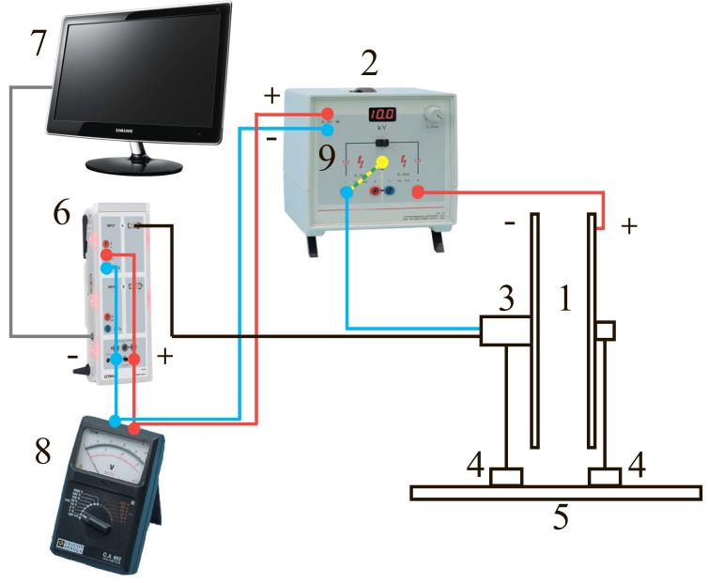 | 1 — конденсатор;  2 — высоковольтный источник питания;  3 — измеритель напряжённости электрического поля;  4 — держатель пластин;  5 — оптическая скамья;  6 — CASSY Lab;  7 — компьютер;  8 — вольтметр.

Расчётные формулы
- Напряжённость поля плоского конденсатора:
U — напряжение между пластинами;
d — расстояние между пластинами.

Порядок измерений
- Запускаем программу CASSY Lab. Сначала исследуем зависимость напряжённости поля конденсатора от напряжения на пластинах. Устанавливаем пластины на расстоянии d друг от друга. Расстояние d измеряем линейкой, если расстояния короткие, либо по шкале оптической скамьи. Запускаем измерения. Программа автоматически изменяет напряжение U с течением времени от 0 до 10 кВ и снимает показания напряжённости поля с датчика. Сохраняем полученную зависимость. Выполняем описанные измерения для 4 различных значений d.
- Исследуем зависимость напряжённости поля конденсатора от расстояния между пластинами. Устанавливаем пластины вплотную друг к другу. Устанавливаем постоянное значение напряжения источника тока равным 5 кВ. Измеряем расстояние между пластинами d и соответствующую напряжённость E. Отодвигаем пластины друг от друга, увеличивая расстояние между ними в геометрической прогрессии, и снимаем значение напряжённости, до тех пор, пока не достигнем расстояния d = 300 мм.

Результаты
Примечание: построение графиков и аппроксимация зависимостей выполнены с помощью ПО MATLAB. Погрешности коэффициентов аппроксимации рассчитаны с доверительной вероятностью P = 95%.

Зависимость напряжённости электрического поля плоского конденсатора от напряжения на его пластинах
Всего для каждого расстояния d измерено по 101 точке. В таблице ниже представлена часть собранных данных.
Таблица 1. Зависимость напряжённости поля плоского конденсатора от напряжения на его пластинах при различном расстоянии между пластинами
d = 10 мм |  | d = 20 мм |  | d = 100 мм |  | d = 300 мм
U, кВ | E, кВ/м | U, кВ | E, кВ/м | U, кВ | E, кВ/м | U, кВ | E, кВ/м
0.083 | 14 | 0.372 | 7 | 0.062 | 0 | 0.062 | 0
1.040 | 69 | 1.080 | 39 | 1.028 | 7 | 1.030 | 1
2.040 | 147 | 2.118 | 84 | 2.007 | 15 | 2.010 | 3
3.030 | 226 | 3.138 | 129 | 2.991 | 24 | 2.991 | 5
4.029 | 303 | 4.170 | 172 | 3.972 | 34 | 3.990 | 7
5.013 | 381 | 5.208 | 217 | 4.947 | 42 | 4.971 | 9
6.010 | 459 | 6.240 | 261 | 5.931 | 52 | 5.946 | 12
7.000 | 537 | 7.280 | 306 | 6.920 | 61 | 6.950 | 13
8.030 | 619 | 8.280 | 348 | 7.900 | 70 | 7.930 | 15
9.030 | 698 | 9.310 | 393 | 8.880 | 78 | 8.910 | 17
10.020 | 780 | 10.350 | 423 | 9.860 | 88 | 9.920 | 19
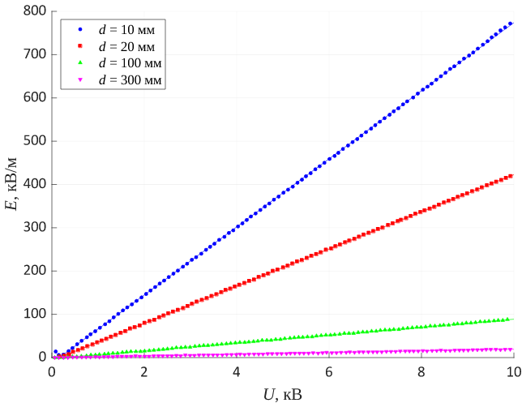График 1. Зависимость напряжённости поля плоского конденсатора от напряжения на его пластинах при различном расстоянии между пластинами
Зависимости при всех значениях d хорошо аппроксимируются прямой. Аппроксимация проводилась со свободным членом. Из теоретической зависимости E(U) следует, что расстояние между пластинами обратно коэффициенту наклона полученных графиков. Сравним найденные таким образом значения d с измеренными напрямую значениями.
Таблица 2. Расстояние между пластинами (мм), полученное двумя способами
Прямое измерение | Из зависимости E(U)
10 ± 1 | 12.71 ± 0.03
20 ± 1 | 23.27 ± 0.02
100 ± 1 | 109.8 ± 0.5
300 ± 1 | 504 ± 8
Чем ближе пластины друг к другу, тем лучше сходятся значения расстояний. Это связано с тем, что использованная для вычисления d формула справедлива только для расстояний, много меньше сторон пластин.

Зависимость напряжённости электрического поля плоского конденсатора от расстояния между пластинами
Таблица 3. Зависимость напряжённости поля плоского конденсатора от расстояния между его пластинами при напряжении на пластинах U = 5.0 кВ
 | 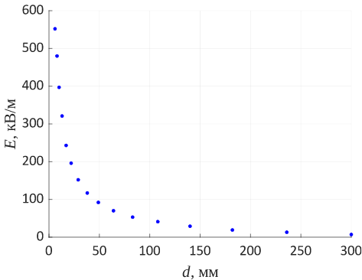График 2. Зависимость напряжённости поля плоского конденсатора от расстояния между его пластинами при напряжении на пластинах U = 5.0 кВ  График действительно похож на гиперболу. Для проверки зависимости E(d) линеаризуем её, т. е. построим график зависимости E(d⁻¹). Из его аппроксимации как коэффициент наклона можно найти напряжение на конденсаторе.
  d, мм | E, кВ/м
  6 | 552
  8 | 480
  10 | 397
  13 | 321
  17 | 243
  22 | 196
  29 | 152
  38 | 117
  49 | 92
  64 | 70
  83 | 53
  108 | 41
  140 | 29
  182 | 19
  236 | 13
  300 | 7
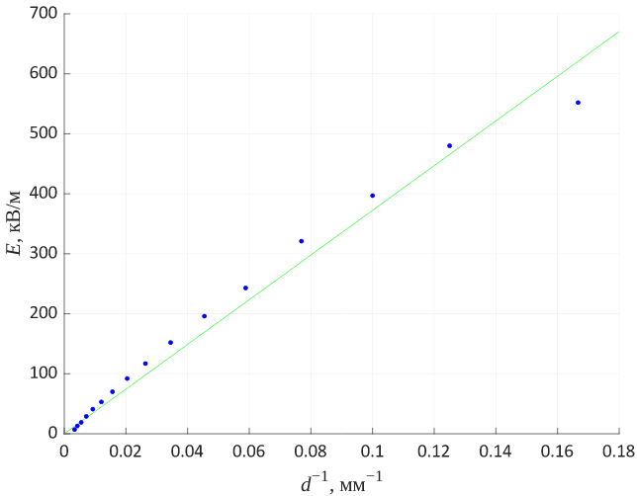График 3.
Зависимость напряжённости поля плоского конденсатора от обратного расстояния между его пластинами при напряжении на пластинах U = 5.0 кВ
Полученная зависимость не очень хорошо описывается прямой. Это связано с тем, что линейная зависимость E(d⁻¹) справедлива только для расстояний, много меньших сторон пластин, т. е. участок с большими значениями d⁻¹ должен быть более линейным. Это действительно так в диапазоне от 0.02 до 0.13. Крайняя правая точка на графике нарушает линейность, хотя она соответствует наименьшему расстоянию между пластинами. Возможно, при слишком близком расположении пластин между ними всё-таки происходит утечка заряда. Для нахождения напряжения U изобразим и аппроксимируем график зависимости E(d⁻¹), построенный только по точкам в диапазоне от 0.02 до 0.14 мм⁻¹.
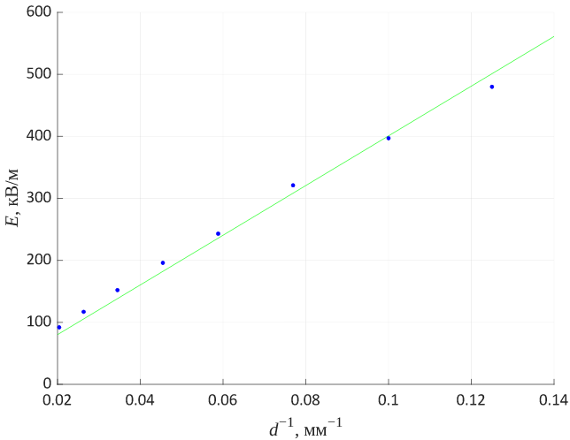График 4. Зависимость напряжённости поля плоского конденсатора от обратного расстояния между его пластинами в диапазоне от 0.02 до 0.14 мм⁻¹ при напряжении на пластинах U = 5.0 кВ
Получаем напряжение на конденсаторе:
U = 4.0 ± 0.2 кВ
Разница между подаваемым и измеренным напряжением существенная. Это опять же может быть связано с использованием приближенной формулы. Другой причиной может быть наличие систематической ошибки d₀ при измерении расстояния между пластинами d. Попробуем аппроксимировать зависимость E(d) уравнением, учитывающим эту ошибку:

Аппроксимацию проведём по точкам, для которых d < 50 мм, т. к. данное выражение справедливо только при расстояниях меньших, чем размер пластин конденсатора.
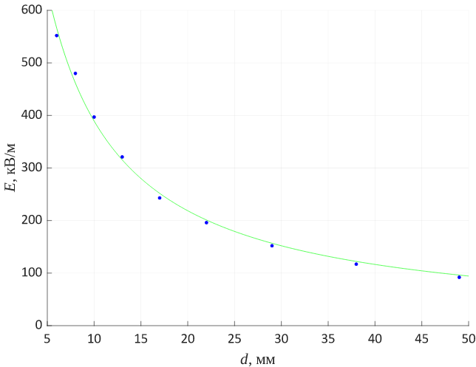График 5. Зависимость напряжённости поля плоского конденсатора от расстояния между его пластинами при напряжении на пластинах U = 5.0 кВ, нелинейная аппроксимация
Получаем параметры:
U = 5.0 ± 0.4 кВ | d₀ = −2.8 ± 1.0 мм
Найденное вторым способом напряжение совпало с установленным значением.

Выводы
В работе экспериментально подтверждена возможность использования приближенной формулы для плоского конденсатора. Для этого необходимо выполнение условия .
Наибольший вклад в погрешность найденных коэффициентов аппроксимации внесло неполное несоответствие установки модели плоского конденсатора. Другими причинами отклонений могут быть влияние внешних электромагнитных полей, утечка заряда и погрешность датчика.

